

**МОСКОВСКИЙ ГОСУДАРСТВЕННЫЙ ТЕХНИЧЕСКИЙ УНИВЕРСИТЕТ им. Н. Э. БАУМАНА**

**Индивидуальное домашнее задание №1**

**по дисциплине:**

«Численные методы и методы оптимизации»

**Студент:** Мочульский С.А.

**Группа:** ПС4-62

**Вариант:** 8

**Преподаватель:** Вергазова О.Б.

Москва 2025

**Язык программирования:** MATLAB

**Результат программы выводится в консоль.**

**Код программы:**

%Метод Эйлера

x_nach = [];

y_nach = [];

step = [0 1 2 3 4 5 6 7 8 9 10]';

y_nach(1) = 0.0000;

x_nach(1) = 1.0000;

for i = 1:10

    y_nach(i+1) = round( y_nach(i) + 0.1 * Func(x_nach(i), y_nach(i)), 4 );

    x_nach(i+1) = round( x_nach(i) + 0.1, 4);

end

x = x_nach';

y = y_nach';

T = table(step, x, y)

function f = Func(a, b)

    f = a - 2*sqrt(b);

end

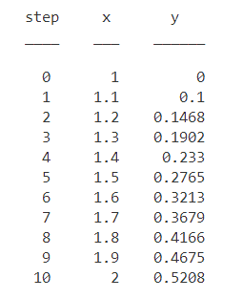

%Метод Рунге-Кутты

x1 = []; y1 = []; step = [0 1 2 3 4 5 6 7 8 9 10]'

x1(1) = 1; y1(1) = 0;

h = 0.1;

for i = 1:10

    d1(i) = h*func(x1(i), y1(i));

    d2(i) = h*func(x1(i)+h/2, y1(i)+d1(i)/2);

    d3(i) = h*func(x1(i)+h/2, y1(i)+d2(i)/2);

    d4(i) = h*func(x1(i)+h, y1(i)+d3(i));

    k(i) = (d1(i) + 2*d2(i) + 2*d3(i) + d4(i))/6;

    x1(i+1) = round(x1(1) + i*h, 4);

    y1(i+1) = round(y1(i) + k(i), 4);

end

x = x1';

y = y1';

T = table(step, x, y)

function f = func(a, b)

    f = a - 2*sqrt(b);

end

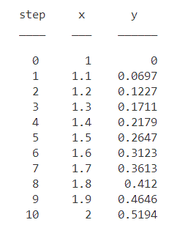

% Метод Адамса

x1=[]; y1=[]; step = [0 1 2 3 4 5 6 7 8 9 10]';

x1(1) = 1.0;

y1(1) = 0;

x1(2) = 1.1;

y1(2) = 0.0697;

x1(3) = 1.2;

y1(3) = 0.1227;

x1(4) = 1.3;

y1(4) = 0.2179;

h = 0.1;

for i = 4:10

    x1(i+1) = x1(i) + h;

    d1(i) = func(x1(i), y1(i)) - func(x1(i-1), y1(i-1));

    d2(i) = func(x1(i), y1(i)) - 2*func(x1(i-1), y1(i-1)) + func(x1(i-2), y1(i-2));

    d3(i) = func(x1(i), y1(i)) - 3*func(x1(i-1), y1(i-1)) + 3*func(x1(i-2), y1(i-2)) - func(x1(i-3), (i-3));

    y1(i+1) = round(y1(i) + h*func(x1(i), y1(i))+(h^2) * d1(i)/2 + 5*(h^3)/12 * d2(i) + 3/8*(h^4)*d3(i), 4);

end

x = x1';

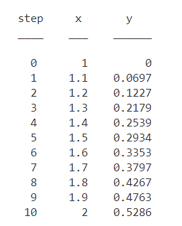y = y1';

T = table(step, x, y)

function f = func(a, b)

    f = a - 2*sqrt(b);

end